**前端补丁工具-刘鑫鑫**

1.安装脚手架

运行命令 npm install -g yo generator-code

然后cd到你的工作目录，运行yo code；

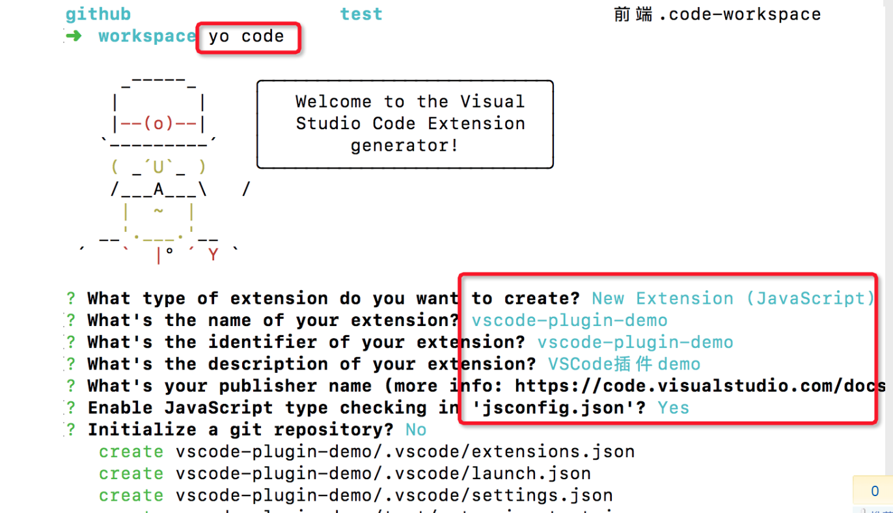

2.安装完成后 打开创建的项目

项目结构其实很简单，主要是清单文件package.json以及extension.js这个插件入口文件：

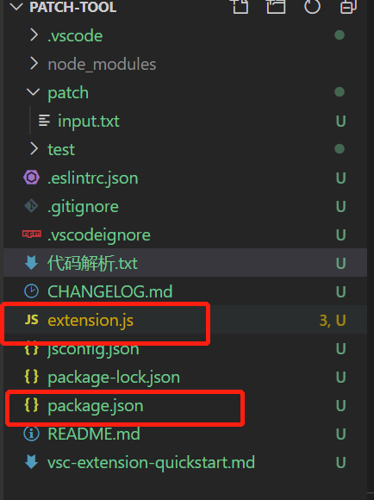

3.代码解析（package.json）注册命令

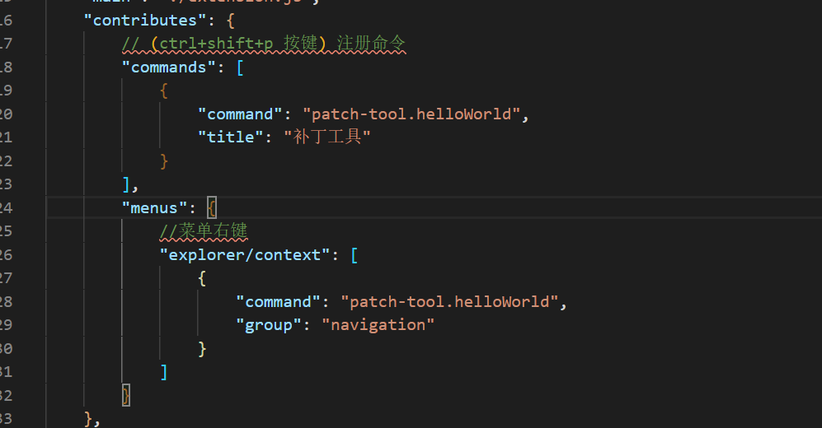

4. .代码解析（package.json）

注册命令，运行命令时发生的回调

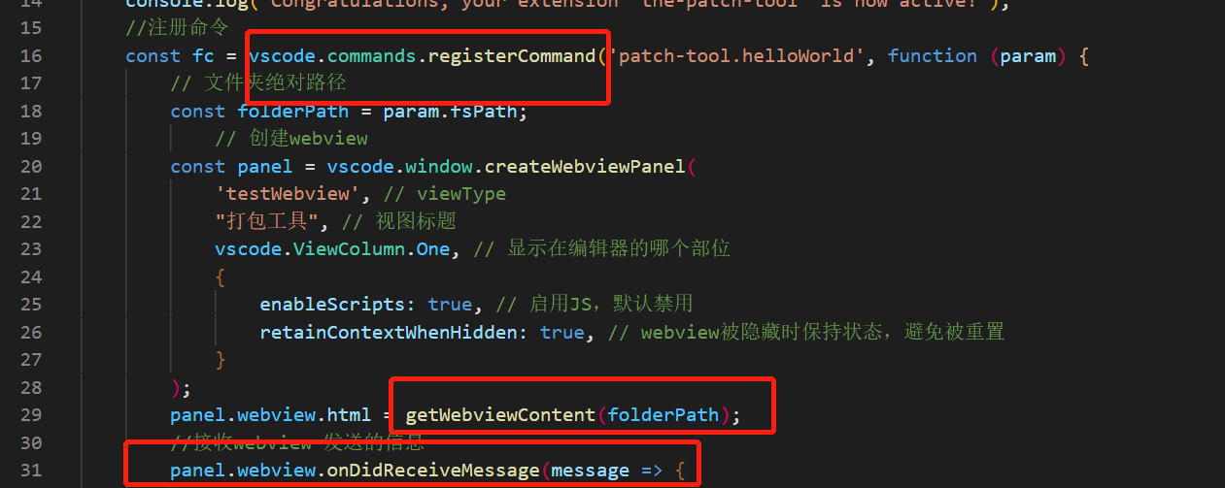

创建文件夹以及文件，使用node中的api。目前已创建生成TXT，还需复制文件。

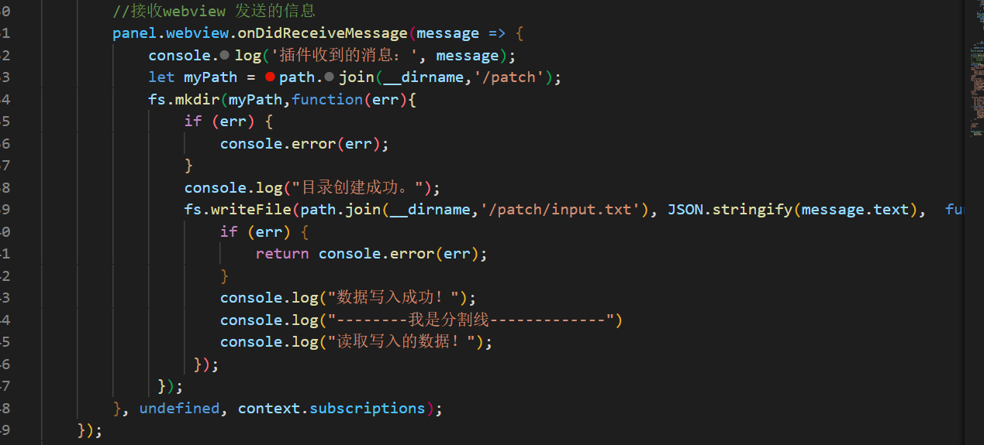

5.代码调试

旧窗口的调试如下，按F5会打开新窗口

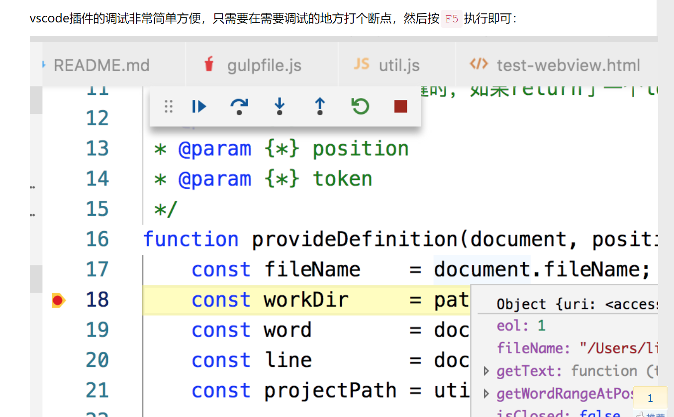

新窗口页面调试如下（ctrl+shift+p）

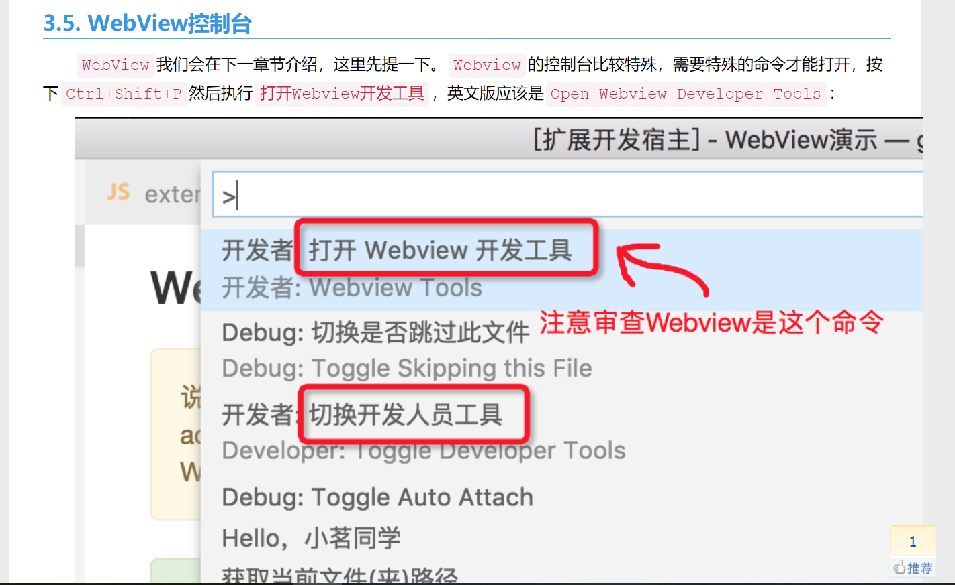

参考文章：<https://www.cnblogs.com/liuxianan/p/vscode-plugin-overview.html>